Un oasis en el interior de Lugo

Las hermanas Fernández llegaron hace 15 años de Madrid para abrir una casa de turismo rural. Buscaban un lugar tranquilo, apostaron por Castroverde y se alegran de haberlo hecho
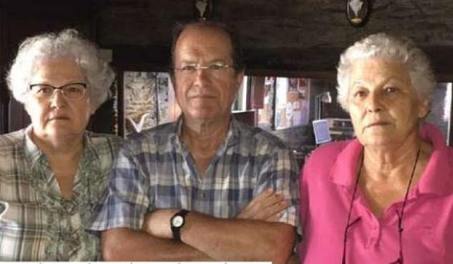
Las hermanas Maribel y Marisa Fernández y Jaime Domènech. EP
luns 21 de Agosto de 2017 | O. U. V. | Castroverde
Marisa y Maribel Fernández son dos hermanas que, tras prejubilarse de su trabajo en Madrid, buscaron emprender una aventura empresarial ligada al turismo. Ambas, junto al marido de Maribel, Jaime Domènech, empezaron a buscar el lugar idóneo donde entablar su nuevo negocio, una casa de turismo rural, y resultó ser la provincia lucense.
Las hermanas Fernández buscaban su propio remanso de paz "alejado de cualquier núcleo urbano". Después de explorar diversos emplazamientos de Castilla y León sin satisfacer sus pretensiones, decidieron probar suerte con Galicia, tierra natal de su familia paterna. Ambas conocían el lugar donde vivían sus familiares, la zona de Ortegal, pero "no queríamos ir a la costa", afirma Maribel, así que sus familiares comenzaron a recomendarles zonas del interior de Lugo. "Yo, siendo sincera, no conocía nada de esa zona de la provincia, pero ahora he de reconocer que es preciosa", dice.
Tras mucho tiempo buscando, hace 15 años encontraron el lugar adecuado en Castroverde. "Era una casa semiabandonada, así que tuvimos que reformarla, ahuecarla y llenarla de habitaciones", cuenta. Nacía así su nuevo negocio, Longarela Casa Rural.
El arreglo del inmueble se completó con reformas en el total de la finca y, finalmente, la nueva casa rural que comenzaban a regentar contaba con cuatro edificaciones diferenciadas, dos dedicadas a albergar las habitaciones, y otras dos para acoger el servicio de comedor y el equipamiento.
La casa, que no cuenta apenas con viviendas a su alrededor, destaca, según sus dueños, por "la paz que hay en la zona, que aún después de 15 años sigue apasionando", recalca Maribel.
Tras década y media de actividad, han fidelizado clientes, que llegan cada año incluso desde Australia hasta Longarela
A pesar de la cercanía de la casa al Camino Primitivo, la mayoría de visitantes no son peregrinos, sino turistas que vienen a pasar unos días "buscando desconectar de la rutina", precisa. Los turistas que llegan a Longarela lo hacen desde diversas procedencias. "Incluso tenemos todos los años un par de grupos de 20 personas que vienen de Australia y Nueva Zelanda", destaca Maribel. Han conseguido también fidelizar a parte de su clientela y dicen que "en Fin de Año tenemos siempre a la misma gente".
Desde que llegaron a Castroverde, hace 15 años, las hermanas Fernández han podido sentir en sus propias carnes los vaivenes económicos en España. "Empezamos fantásticamente bien", señalan, pero admiten que "la maldita crisis" hizo mella en el negocio, ya que el número de turistas que se acercaban hasta Longarela disminuyó drásticamente. Por suerte, la situación se ha calmado lo suficiente como para que puedan notar una pequeña mejoría. "Ahora vamos recuperando y, con suerte, en dos años podemos llegar a donde estábamos antes de la crisis", dice Maribel.
En la actualidad, en Castroverde existe un conflicto entre los defensores de los eucaliptales y los contrarios a estas plantaciones. En palabras de Maribel, "esta guerra puede acabar afectando al turismo y a la economía de la zona".
"Aquí existen castaños, tejos y un montón de árboles autóctonos. Cuando todo sean eucaliptos, ¿qué va a querer ver la gente que venga?", se pregunta.
CASTROVERDE | CASA RURAL | LONGARELA
http://elprogreso.galiciae.com/gl/noticia/744635/un-oasis-en-el-interior-de-lugo

